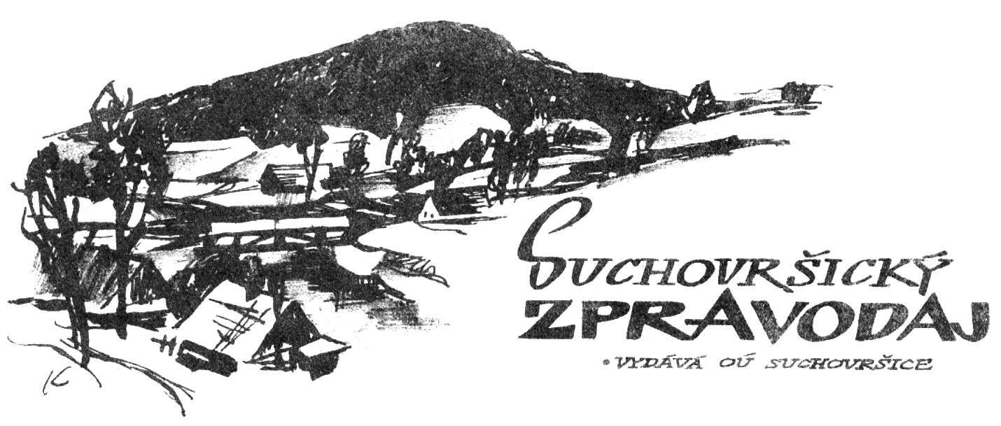

SLOUPEK STAROSTKY

PŘED PRÁZDNINAMI
Na konci dubna 2019 jsme s podporou MMR dokončili opravu dlážděné komunikace k pile. Celková hodnota akce je 1.143.000,- Kč. Dotace z Ministerstva pro místní rozvoj byla v hodnotě 571.000,- Kč.
Na přelomu roků 2018/2019 jsme podali dvě žádosti o dotace:
U Královéhradeckého kraje jsme opakovaně podali žádost na „Rekonstrukci tělocvičny – II. etapu“. Napodruhé jsme uspěli. Žádali jsme sice 493.000,- Kč, ale komise rozdělující dotace každému úspěšnému žadateli zkrátila původně požadovanou výši dotace, aby byla schopná podpořit více projektů. Výše přislíbené dotace pro nás činí 394.000,- Kč. V letošním roce předpokládáme z tohoto grantu výměnu oken a dveří v tělocvičně a zateplení všech přístavkových střech u tělocvičny a jejich překrytí hydroizolační fólií, v roce 2020 v letních měsících bude následovat zateplení celého pláště tělocvičny a zateplení stropu tělocvičny. Dodavatel střech je již vybraný, poptávka na dodavatele oken je vypsaná, čeká nás i poptávka na zateplení pláště budovy tělocvičny.
Po říjnové havárii topení v budově školy, kdy veškerá voda z topení skončila pod budovou, jsme nechali zpracovat projektovou dokumentaci na celkovou rekonstrukci topení v budově. Tento projekt pro nás byl základem pro žádost o dotaci, kterou jsme podali na ministerstvo pro místní rozvoj v kategorii E – Rekonstrukce a přestavba veřejných budov. V této kategorii bylo v celé republice podáno cekem 724 žádostí o dotaci v hodnotě 2.571.354.976,- Kč. Dne 18. 06. 2019 byly vyhlášeny výsledky výběru úspěšných žádostí. V kategorii E bylo doporučeno k podpoře pouze 76 žádostí ve výši celkových 304.999.748,- Kč nákladů s doporučenou výší přidělené dotace 200.825.215,- Kč. Ze 76 žádostí byly v Královéhradeckém kraji podpořeny pouze 2 žádosti. Jedna z okresu Hradec Králové – pro obec Mokrovousy, druhá z okresu Trutnov – pro obec Suchovršice. Naše žádost byla podána na akci „Rekonstrukce topení a vnitřních prostor čp. 122 v Suchovršicích“ v předpokládané hodnotě 1.848.933,- Kč s doporučenou výší dotace 1.294.000,- Kč. Tato akce v sobě zahrnuje rekonstrukci topení v celé budově, opravu podlahy v horní třídě MŠ, kde se podklad pod kobercem pomalu propadá a kterou jsme naplánovali na letošní léto i bez návaznosti na získání dotace, a zároveň úpravu prostor vstupu do tělocvičny se sociálním zařízením a klubovnou Sokolů. Tuto žádost o dotaci jsme si připravili sami, bez podpory jakékoli dotační kanceláře. Protože jsme věděli o 25 násobném převisu požadavků proti vyčleněné předpokládané částce podpory, s podporou právě té naší žádosti jsme nepočítali. I proto si získání této dotace dovolím přirovnat k výhře Zlaté stuhy v soutěži Vesnice roku, která bývá podpořena dotační částkou 1 milion Kč. Realizaci tohoto projektu bychom měli zvládnout v letošním roce. Oprava podlahy je již zadaná, na topení a úpravu sociálek a klubovny jsou vypsaná výběrová řízení.
Za naši letošní účast v soutěži Vesnice roku, kdy spolu s námi se účastnilo dalších 11 obcí, jsme získali Cenu hejtmana za udržování venkovského charakteru obce s odměnou 20.000,- Kč. Porotcům se mimo jiné hodně líbila nově opravená dlážděná cesta k pile.
V prvním pololetí jsme na splátky zakoupili nový traktor a z dotace ze SFŽP jsme ho doplnili nakladačem a vidlemi. Do prostoru dvora za domem čp. 123 jsme do původního septiku nechali instalovat čistírnu odpadních vod. Zakoupili jsme budovu čp. 124 – multifunkční dům s restaurací, společenským sálem, penzionem, bytem, místností bývalé prodejny a 2 garážemi. Spolu s nákupem jsme převzali i nájemní smlouvu na přízemí multifunkční budovy a jedné z garáží. Penzion s ubytováním jsme se zatím rozhodli provozovat sami. Příjem z nájmu a případný příjem z ubytování bude zpětně investován do budovy a jejího zařízení.
Lávka na Lhotkách včetně pilířů sice zmizela už začátkem jara, ale další práce na nové lávce se zastavily. Firma zřejmě na čas upřednostnila práce na D8. Následně vedení firmy odvolalo stavbyvedoucího, který podle nich nezvládal práce na jemu zadaných stavbách a přidělila pro stavbu naší lávky nového stavbyvedoucího. Nyní probíhají přípravné práce v korytě řeky pro stavbu opěrných zdí podél silnice. Zatím je stále předpokládaný termín dokončení do konce září 2019.
V polovině června sobotní přívalový déšť poničil cestu z Kvíčaly do obce. Pro úklid cesty a vyčištění kanálu od nánosů podél cesty jsme spolu s pronajatým bagrem plně využili vlastní traktor s nakladačem. Pomoc s úpravou cesty nabídl i předseda ZD Velké Svatoňovice pan Martinec, který přislíbil dodat dvě soupravy materiálu pro její úpravu a zpevnění.
Ten samý víkend ukončili svou roční úspěšnou činnost víkendovým pobytem v Jeseníkách děti z kroužku Malých hasičů, velcí hasiči si jako jejich doprovod z výletu dovezli repasovanou stříkačku, kterou potřebují pro svou dobrovolnou práci pro obec.
Týden na to jsme do obce přivítali dvě malé holčičky Valentýnku a Sofinku. Děti ze školky spolu s Adámkem a Emičkou si pro účastníky vítání připravili pěkný doprovodný program.
Na podzim budeme připravovat do výzvy Místní akční skupiny Království – Jestřebí hory žádost o dotaci s 95% finanční podporou na výstavbu chodníků ve směru do Úpice a u MAS jsme již podali i žádost v programu Neproduktivní investice v lesích se 100% finanční podporou s názvem Lesní park Suchovršice – Lhotka, kde by se k cyklotrase umístilo sezení pro odpočinek a naučné hrací prvky pro poučení nejen místních dětí.
Přeji pěkné prožití letních prázdnin.
Lenka Hozová

OZNAMUJEME,

PŘIPOMÍNÁME
Obecní úřad Suchovršice:
úřední hodiny:
V době prázdnin budou úřední hodiny OÚ pouze v pondělí a ve středu od 8.00 do 11.30 a od 12.00 do 17.00 hodin.
Kancelář OÚ bude plně uzavřena od 26. 8. 2019 do 30. 8. 2019.

Kontakt:
tel. do kanceláře 499 781 569,
starostka
mobil: 724 180 520
e-mail: starosta@suchovrsice.cz
účetní
e-mail: ucetni@suchovrsice.cz
Starostka může ověřovat pravost podpisů a listin,
v provozu je zde terminál Czech point.

Důrazně upozorňujeme, že na obecních cestách a prostranstvích je pohyb psů povolen pouze na vodítku. Nerespektování tohoto nařízení bude pokutováno.

Platba za vodu
V průběhu července nejpozději začátkem srpna dostane každý spotřebitel vyúčtování do schránky, splatnost bude 31. 8. 2019. Vodné je od 1. 7. 2017 zvýšeno na 24,- Kč za m³, poplatek za vodoměr zůstat stejný 60,- Kč.
Poplatek se platí na účet správce poplatku, tj. obce Suchovršice:
hotově na obecním úřadě
převodem na účet: 25321601/0100 vedený u KB v Trutnově. Variabilním symbolem každého poplatníka je číslo popisné nebo evidenční.

Těm z Vás, kteří nedostáváte informace z obce prostřednictvím SMS zpráv, připomínáme:
Na základě nařízení EU č. 679/2016 o ochraně osobních údajů fyzických osob (dále jen GDPR) potřebuje obec pro rozesílání informačních SMS písemný souhlas majitele telefonu, pro zasílání e-mailu písemný souhlas majitele e-mailové adresy. V případě, že budete chtít dostávat touto cestou informace z obce, vyplňte list souhlasu, který obdržíte na OÚ nebo ho najdete na www stránkách jako přílohu Zpravodaje č. 2 z roku 2018.

Střípky z úřadu
Údržba obce – sečení trávy
Při celorepublikově stále se snižující nezaměstnanosti dostal i Úřad práce méně finančních prostředků pro podporu zaměstnávání občanů na veřejně prospěšné práce - VPP. Letos jsme dostali přidělené dva zaměstnance a neměli jsme možnost si vybírat. Jeden z nich byl v červnu 3 týdny nemocný, druhý kromě dvou dnů dovolené byl další čtyři dny nepřítomen (neplaceně - nedoložil doklady z různých důvodů avizovanou nepřítomnost). V té době - 15. 6. 2019 - přívalový déšť poničil cestu z Kvíčaly a materiál z ní spláchl níže do obce. Na úklidu a následné prevenci před opakováním splavování materiálu z cesty pracoval obecní traktor, objednaný bagr i zbylí zaměstnanci obce včetně brigádníka, o kterého jsme tým na čas doplnili.
A to je i důvod, proč jsme se méně věnovali sečení trávy, podél řeky Úpy na levém břehu po toku. Pravý břeh přislíbilo posekat a uklidit Povodí Labe. Loni sekali dvakrát, letos to prý bude jen jednou. Snad v červenci. Proto nesečeme pravý břeh. A místní část zvanou koupaliště jsme sekli podruhé, protože se tam koná každoroční setkání účastníků vzpomínkové akce k uctění památky Mistra Jana Husa. Snad bude toto zdůvodnění dostatečné pro tazatele z horního konce obce – Proč?

Hon na čarodějnice
Tentokrát dotaz z dolního konce obce, co je to za „Hon na čarodějnice“? Žádný hon se nekoná, alespoň ze strany obce ne. Ale druhou stranou si už tak jistá nejsem.
Obec se pouze ohradila proti nenahlášené a neprojednané stavbě téměř třímetrového plotu na cizím pozemku (tedy obecním pozemku) s ukotvením jeho kovové konstrukce do obecní budovy s čp. 123 a požadovala jeho odstranění. Dle práva. Pokud zlé jazyky tvrdí, že při jednání byl touto záležitostí pověřený zastupitel hrubý a někoho seřval, tak lžou. Pan místostarosta je jedním z nejklidnějších současných zastupitelů, proto jsem ráda, že se ujal vyřešení této nepříjemné situace ke spokojenosti majitele dotčených nemovitostí, kterými je obec.
Nájemní smlouva je platná pro byt, sklepní kóji, kůlnu a společné prostory. Pohyb na přilehlých pozemcích je bez omezení možný jak pro majitele, tak pro nájemce všech bytů. Bez selekce – jeden může, druhý ne. Toto pravidlo je stejné pro oba bytové domy, ve kterých jsou byty spravované obcí, tj. čp. 111 a 123.

Restaurace a penzion Suchovršice
Obec přijala nabídku původních majitelů a zakoupila multifunkční dům čp. 124 včetně přilehlých garáží. Převzala objekt s nájemní smlouvou na provoz přízemí budovy a následně vypsala záměr pronájmu penzionu. Předem však avizovala, že zároveň zvažuje provozování penzionu vlastními silami. Toto navrhované řešení bylo nakonec na veřejném zasedání podpořeno více hlasy než samotná koupě domu a jediný podaný návrh na pronájem penzionu byl odmítnut.
Od 1. 7. 2019 tedy obec převzala od původní majitelky správu penzionu ve své budově do svých rukou. Předpokládaný zisk z provozu penzionu plánuje vkládat zpět do penzionu samotného a do budovy, ve které se penzion nachází.
Pro koupi multifunkčního domu se obec rozhodla z důvodu zachování prostor pro kulturní vyžití v obci a zachování stávajících služeb v budově provozovaných. Svůj vliv na rozhodnutí mělo i umístění budovy v bezprostředním sousedství dalších budov ve vlastnictví obce – hasičské zbrojnice a bytového domu čp. 111. Koupí také obec získala prostor pro umístění obecní techniky.

Lenka Hozová

Rozjíždí se třetí vlna „Kotlíkových dotací“

Jak jsme v průběhu prvního pololetí několikrát avizovali, už v září 2019 bude otevřena nová výzva kotlíkových dotací, ve které kraj rozdělí 150 mil. Kč mezi žadatele o výměnu zdroje tepla. Podporováno bude pořízení tepelného čerpadla, plynového kondenzační kotle a kotle na biomasu. Veškeré informace o pravidlech čerpání v zářijové výzvě budou zveřejněny od 1.7.2019 na webových stránkách královéhradeckého kraje: http://www.kr-kralovehradecky.cz/scripts/detail.php?pgid= 189
a na úřední desce kraje: http://www.kr-kralovehradecky.cz/cz/krajsky-urad/uredni-deska/nova.php
V nejbližších dnech budou zveřejněny podmínky získání dotace. Předpokládaný termín přijímání žádostí je 19. září 2019. Je nutné termíny hlídat na webových stránkách královéhradeckého kraje.
Bližší informace k získání dotace byly zveřejněny v jarním vydání suchovršického zpravodaje.

Jana Šepsová

KOMINÍCI
Kominíci provedou revize a čištění spalinových cest v Suchovršicích během září nebo října 2019. Časové rozpisy bude možné dohodnout po upřesnění termínu ze strany kominíků. O termínu Vás budeme informovat buď SMS nebo hlášením rozhlasu.

SBĚR VELKOOBJEMOVÉHO ODPADU
Kontejnery na velkoobjemový odpad budou rozmístěny od pátku 11. 10. 2019 do neděle 13. 10. 2019 na obvyklých místech:
- Lhotka (u autobusové zastávky),
- pod Kopcem,
- parkoviště,
- na regulaci v dolní části obce.

Do velkoobjemového odpadu nepatří směsný komunální odpad, stavební a nebezpečný odpad. Taktéž sem nepatří staré železo a jiné kovy (disky, …).

SVOZ NEBEZPEČNÉHO ODPADU
Svoz nebezpečného odpadu proběhne v sobotu dne 12. 10. 2019 na těchto místech:
10:30 hod. Lhotka (naproti čp. 126 - Benkovi)
10:40 hod. pod Kopcem (u sjezdu od dřevěného mostu na silnici)
10:50 hod. na parkovišti
11:00 hod. u továrny
Pozor, v závislosti na množství odpadu se uvedené časy sběru mohou o několik minut posunout.
Žádáme všechny občany, aby se s nebezpečným odpadem dostavili na místo až v uvedenou dobu sběru!
Do nebezpečného odpadu patří:
zářivky, léky, plechovky od barev či jiných chemikálií, vyřazené elektrospotřebiče obsahující nebezpečné látky (lednice, televizory, monitory od PC,…), baterie apod.

ŘÁDKY Z MATEŘSKÉ ŠKOLY V SUCHOVRŠICÍCH
Konec školního roku v mateřské škole
Rok nám opět rychle utekl a my začínáme hodnotit, co nám přinesl, co se podařilo a co pro rok příští naplánovat jinak.
Už je v naší školce tradicí, že výuka dětí probíhá různými způsoby, ať je to zážitkové učení, forma pokus-omyl, pozorování, zkoumání, či běžný poslech učitelky. Pracujeme na střídačku s celou skupinou, s jednotlivci i s malými skupinkami dětí, zkrátka se snažíme do dětí dostat co nejvíce informací, které časem zúročí nejen ve škole, ale i v běžném životě. Letos nám odchází 12 dětí do základních škol. Všechny děti jsou na přechod do ZŠ připravené a věříme, že se jim bude nadále dařit. Pro nás je největší odměnou pozorovat, jak ti, kteří prošli naší školkou „rostou“ i na vyšších stupních škol. Nacházíme jména dětí z naší školky na předních místech různých výsledkových listin, ať je to sport, nejlepší žáci, hudebně nadaní žáci, skauti, malí zdravotníci, hasiči, ale i aktivní žáci ve sběru …
Tento školní rok jsme měli tak trochu ve znamení kontrol. Navštívila nás ČŠI, zástupce KHS z Trutnova. Kdo je trochu zasvěcený ví, že tyto návštěvy nebývají příjemné, ale u nás se opět ukázalo, že všichni svou práci dělají poctivě a s nasazením, proto výstupy z kontrol dopadly pozitivně. Velmi si toho vážím a i touto cestou bych chtěla všem zaměstnancům poděkovat.

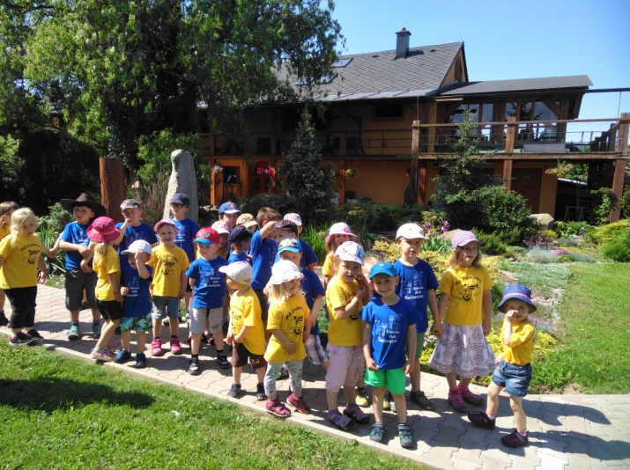

Červen máme ve znamení výletů. Spolu se Suliharou jsme vyrazili na Vizmburk. Tato výprava proběhla v rámci projektu „Ta naše Země Česká…“ Děti cestou lesem odpovídaly na spoustu otázek, které se týkaly ČR a především pak přímo na hradě okusily, jak se žilo ve středověku. Na školní výlet jsme zajeli do Police nad Metují do muzea Merkuru. Moc se nám tu líbilo a jaké překvapení měly děti, když objevily hned tři stejné vlakové zastávky, postavené přesně podle zastávky SUCHOVRŠICKÉ.
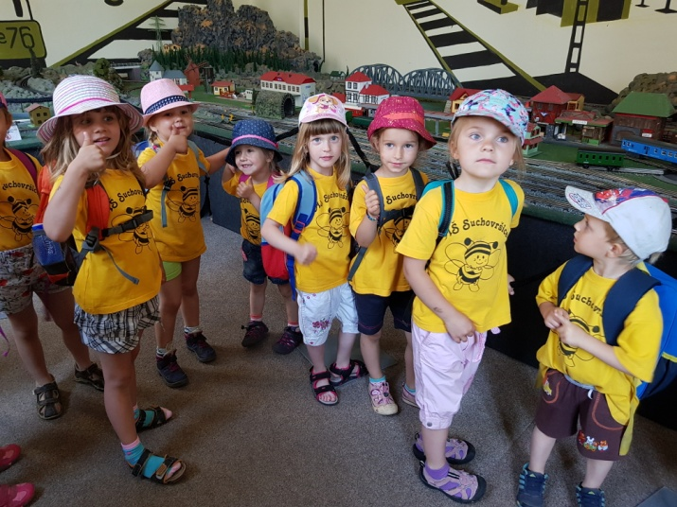

Modely vláčků jezdily, pohyblivé byly i kolotoče, mlýnská kola a v herně si každý něco sešrouboval, takže spokojenost byla veliká.

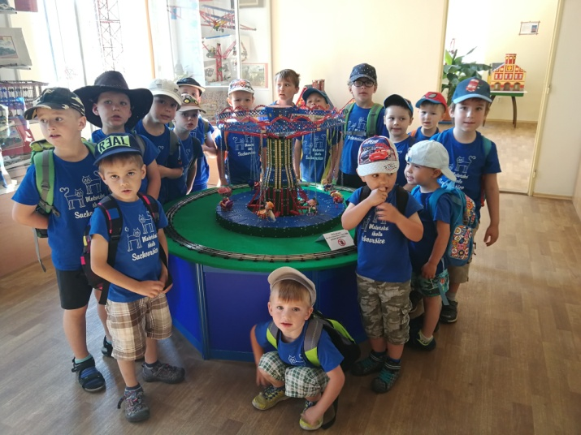

Pokračovali jsme do Broumova na farmu Wenet. Kdo jste tam ještě nebyl, mohu jenom doporučit. Líbit se tam bude i celým rodinám s dětmi. Spousta krásných zvířat, některá z nich natolik ochočená, že si je i děti krmily. No řekněte, kde se vám poštěstí krmit oslíky, lamu nebo velblouda? Pro nás bylo ale nejlepší překvapení a možnost krmení malého vietnamského prasátka.
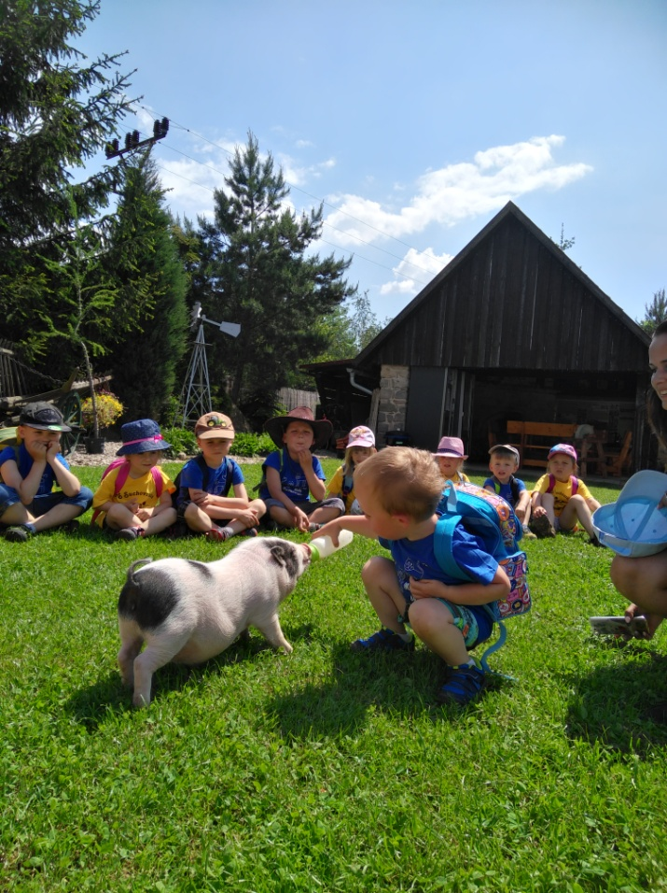

Začalo léto a prázdniny. Školka bude zavřená 5 týdnů (13. 7. – 16. 8. 2019) a první 2 týdny v červenci (3. 7. – 14. 7. 2019) bude provoz omezen a stažen na jednu třídu v přízemí, protože bude ve třídě v 1. patře probíhat rekonstrukce. Někomu by se mohlo zdát, že je uzavření dlouhé, ale nezapomínejte, že jde o velkou akci, na které je potřeba zkoordinovat hned několik organizací a firem. Ve spolupráci s obcí, s truhláři, zednickou firmou, topenáři i svépomocí budeme dělat maximum, aby bylo vše na nový školní rok připraveno včas.
Přejeme vám všem léto plné sluníčka, ale i trochu toho deště, aby se dařilo úrodě na zahrádkách a rostly houby . Prožijte ho ve zdraví, načerpejte pozitivní energii, zkrátka si UŽÍVEJTE volné dny se svými rodinami.

D. Kultová

PRIMA RODINY

Suchovršické slavnosti 2019
Tento rok je výjimečný, neboť máme za sebou již deset ročníků Suchovršických slavností. Začátek nám zpříjemnily děti ze suchovršické MŠ svým pravěkým a pirátským vystoupením. Následovala děvčata z Trutnova se svou „ZUMBA“ skladbou.
Poté jsme již vzpomínali na předešlá témata, ke kterým jsme se vraceli i na jednotlivých stanovištích:
2009 – Indiánské slavnosti
2010 - Na hradě a v podhradí
2011 - Z pohádky do pohádky
2012 - Letem světem
2013 - Olympiáda
2014 – Pravěk
2015 - Jdeme k vodě
2016 - Měníme si role
2017 - Návštěva v ZOO
2018 – Povolání
Při vstupu do areálu byly vystaveny i fotky z předešlých let. U některých jsme se i dost pobavili.:-) O občerstvení se nám pro tentokrát postaral náš nový pan hostinský Petr Lanc.
Tímto bych ráda poděkovala všem, kteří nám při pořádání slavností pomáhají. Někteří dokonce pravidelně každý rok.
I našim sponzorům patří velký dík. V letošním roce to byla Obec Suchovršice, SOJH, MŠ Suchovršice a Lucka a Martin Vítovi.
Sice sobotní ráno pršelo, ale odpoledne nám počasí opět přálo. Děti se vyřádily na skákacím hradu, užily si úkoly na stanovištích, menší si udělaly u „Tvoření“ zvířátko a starší vyluštily hlavolam nebo sudoku. Všechny děti na závěr dostaly dárkovou taštičku.
Jsme rádi, že se pravidelně naší akce účastníte. Doufáme, že nám zachováte svou přízeň i v dalších letech.
Vaše PRIMA RODINY
Jana Šedová

KULTURNÍ PROGRAM

Olympiáda pro starší a dříve narozené
Slunečné počasí, dobrá nálada, rekordní počet účastníků – jak jednoduché, ale přesto dostatečně výstižné pro charakteristiku 7. ročníku Olympiády pro starší a dříve narozené, která se konala ve čtvrtek 3. září 2018 v odpoledních hodinách v havlovickém Všesportovním areálu. Stejně jako v minulých letech byly pro soutěžící připraveny čtyři disciplíny – hod válečkem, respektive paličkou, hod tenisovým míčkem, skok z místa a minigolf. Přesto, že každý z účastníků dostal na krk cedulku, kam se zapisovaly výsledky, sportovní výkony zde byly až na druhém, možná i třetím místě. Olympiády se každoročně účastní lidé, kteří mohou ze zdravotních důvodů absolvovat třeba jen jednu disciplínu. To ale vůbec nevadí, protože alespoň mají víc času fandit ostatním soutěžícím a popovídat si se svými vrstevníky.
Letošní ročník se uskuteční ve čtvrtek 6. 9. 2019 a opět všechny zúčastněné doveze do Havlovic autobus. Zapište si termín do kalendářů a počítejte s výletem, o kterém si pak budete moci povídat na následujících čtvrtečních setkáních těch dříve narozených.

Výtvarné dílny
Středa 11. září – 16.00 hod. – pletení z pedigu v zasedací místnosti obecního úřadu.

Knihovna
Knihovna bude v době letních prázdnin otevřena v pátek 12. 7., 23. 8. a 30. 8. Vždy od 14.00-16.00.
V případě nutnosti, si lze knížky půjčit i přes obecní úřad.

Cvičení a zumba
přes léto odpočíváme, sejdeme se zase v září.

SPOLEČENSKÁ

KRONIKA

Významné narozeniny v 2. čtvrtletí oslavili:

pan MILOŠ VÍT
paní ANNA NÝVLTOVÁ
paní HANA ŠEPSOVÁ

Gratulujeme a přejeme hodně zdraví, spokojenosti a radosti ze života.

Z KRONIKY
Rekonstrukce a výdlažba silnice.
Dávným přáním občanů Suchovršic bylo, aby silnice probíhající obcí byla vydlážděna. Zvláště ti, kteří měli své příbytky u silnice, přáli si to nejvíce, poněvadž zdi jejich příbytků a okna k silnici obrácená nestačili zbavovat prachu a bláta, které na ně vrhala vozidla po silnici v hojném počtu projíždějící.
Konečně v roce 1948 bylo započato s rozšiřováním silnice, poněvadž původní silnice byla jen 4 m široká, což vzrůstajícímu provozu nestačilo. Při těchto i ostatních pracích bylo do značné míry využito svépomoci místních občanů.
V létě roku 1949 byl vydlážděn první úsek silnice v délce 200 m od hranic katastru úpického. Dlažební kostky na tento úsek dovozeny ze Rtyně, jelikož tam plánovanou výdlažbu neprovedli ve stanovené době. Písku pod dlažbou použito labského, který byl dovezen.
Roku 1950 vydlážděn byl druhý úsek silnice v délce 500 m. S dlážděním započato 29. května. Dlažební kostky byly dováženy z dráhy v Poříčí u Trutnova a částečně také ze Rtyně. Písek použitý pro tento úsek dovezli místní rolníci z Bohuslavic z úpského řečiště. Při dopravě kostek i písku účastnily se dobrovolné brigády místních občanů i mládeže. Štětový kámen dodali místní rolníci za cenu 120 Kčs za 1 m3 na místo určení. Se svými povozy a potahy zúčastnili se též prací při převážkách a vyvážkách za mzdu 24 Kčs za hodinu s jedním koněm a za 36 Kčs s párem koní. Při dodávce štětového kamene měli účast čtyři studenti obchodní akademie, kteří dobývali kámen z lomu vápenky a částečně z řeky Úpy. Štěrk dodaný z Libče přišel na 300 Kčs 1 m3. Někteří občané, kteří vlastní pozemky vedle silnice, museli potřebnou plochu pro rozšíření silnice postoupiti k tomu účelu a své ploty přemístili, jak to vyžadovala potřeba. Silnice byla rozšířena od hranic katastru úpického až po hořejší betonový most. Rozšíření silnice na dalším úseku bylo by též potřebné a bylo sice plánované, leč z úsporných důvodů provedeno nebylo.
Konečně roku 1951 došlo k úpravě zbývajícího úseku silnice na katastru obce Suchovršic. Tento největší úsek měřící asi 3 km dlážděn nebyl, nýbrž byl vyasfaltován, poněvadž asfaltování je značně levnější než dláždění a účel splní aspoň na určitou dobu. Míchací stroje umístěny byly po celé léto na parcelách vedle hasičské zbrojnice vzniklých po zbouraných čp. 66 a 80, též kapličky. Odtud se upravený materiál auty rozvážel po celém úseku až k Adamovu. Práce postupovaly dosti rychle. Přesto že se s pracemi začalo dosti pozdě, byly práce tyto do podzimu skončeny.

POVÍDÁNÍ NA KONEC

Milí čtenáři, napadlo mě, že své dnešní povídání pojmu jako zkoušku platnosti lidové moudrosti. Říká se: sdělená radost - dvojnásobná radost, sdělená starost – poloviční starost. Uvidím na konci, až svůj příspěvek dopíšu, jestli místo tří starostí budu mít jen jednu a půl. Chci se zmínit o třech věcech, které mě v Suchovršicích štvou. Nejdřív na úvod si dovolím ocitovat malý článek z červencového vydání časopisu Praktik:

Vysekávejte příkopy

Právě v letních měsících nejvíce roste tráva. Na rovných plochách se snadno zdolá pomocí sekačky a zkompostuje. Příkopy jsou ale hůře přístupné, a tak musí nastoupit křovinořez nebo kosa. Pokud je necháte zarůst, hromadí se stařina, dešťová voda se hůře vsakuje a navíc je vlhké a zarostlé místo ideální živnou půdou pro slimáky. A to není vše: většinou zde bují plevelné druhy a ty dokážou po odkvětu pořádně zaplevelit zahradu. Nestačí ale pouhé posekání. Důležité je i pravidelné sušení a vyhrabování, přesně tak, jak to dělali naši dědové. Je to sice pracné, ale kolem domu máte stále pěkné a útulné prostředí.

A to samé platí i březích naší řeky. Kde jsou ty doby, kdy byla mela o každý kousek trávy na mezích i na břehu řeky. Když letos Povodí Labe nedodrží slovo a sekat nakonec nebude, myslím si, že by stálo za to vrátit se k těm zapomenutým zvyklostem, aby si vedle svého pozemku každý posekal i ten kus břehu, který s ním sousedí. Přidejme se k těm, kteří na tuhle zvyklost nikdy nezanevřeli.

Další moje starost souvisí také do jisté míry se sečením trávy. Tedy ona to v tomhle případě není ani tak starost jako spíš bezmoc. A bezmezný vztek. V minulém týdnu totiž začali obecní zaměstnanci sekat trávu okolo panelky. A ten vztek se mě zmocnil, když odcházeli celí potřísnění psími exkrementy, které se schovávaly v trávě. Protože podle některých páníčků se v okolí panelky po jejich pejscích uklízet nemusí. Vždyť tam nikdo nebydlí, tak to přece nikomu nemůže vadit. Ale ono vadí!!! Kdyby nikomu jinému, tedy určitě těm, co budou sekat trávu. Taky by se mohlo stát, že se na sekání nakonec nikdo nenajde. Aby po celé vesnici byla posečená a uklizená tráva, to chce většina z nás. Tak neztěžujme sekáčům práci a dodržujme jednoduché pravidlo – uklízejme po svém pejskovi. To ovšem mnozí pejskaři evidentně nedělají. Říkám mnozí, samozřejmě že ne všichni. Vrcholnou bezohledností pak je, když pejsek svou potřebu vykoná na dětském hřišti, a páníček „si nevšimne“.

A ještě ta třetí – už tolikrát opakovaná - věc, co mě (a bezpochyby nejen mě) pořád mrzí, to je nepořádek okolo kontejnerů. Opravdu nejsem schopná pochopit myšlení toho, kdo přinese dvě matrace a hodí je do keřů za kontejner. Stejně tak nepochopím, když někdo nahází do kontejneru na papír prázdné krabice, takže se tam pak už nic dalšího nevejde. A to samé v kontejneru na plasty, jen s tím rozdílem, že je v něm plno nesešlapaných PET lahví, to v lepším případě, ale taky tam je třeba kus lina nebo něco podobně nepatřičného. Prostě nedokážu pochopit proč?

Nakonec se ještě jednou vrátím k sečení trávy. To abych jen nelamentovala, ale abych se s vámi podělila o pozitivní poznatek. Moc se mi líbí, že jsou místa, kde mají okolo obecní cesty posečeno. A jak jsem se dozvěděla, že se najde soused, který pomohl posekat obecní pozemek svému sousedovi, když ten zrovna nemůže.

Přeju Vám všem krásné léto se spoustou sluníčka, ale taky s dostatkem vody.

Zdeňka Novotná

Slova moudrých na závěr:
K topení je nejlepší staré dřevo, k pití staré víno, k důvěrným sdělením staří přátelé a ke čtení staré knihy.
Francis Bacon

Hodně lidí se nestará o své peníze, dokud jim nezačnou docházet. Ostatní dělají to samé se svým časem.
Johann Wolfgang von Goethe

Příští zpravodaj vyjde v září 2019.

č. 2/2019
15. 7. 2019
© Obec Suchovršice, Suchovršice 122, 542 32 – www.suchovrsice.cz

